**DÍA MARTES 7 DE JULIO**

**PRÁCTICAS DEL LENGUAJE**

HOY CONOCEREMOS UN NUEVO TIPO DE TEXTO ¡LA HISTORIETA!, SEGURAMENTE LO CONOCÉS Y HABRÁS LEÍDO ALGUNAS DE ELLAS. TE CUENTO:

¿QUÉ ES UNA HISTORIETA?

IGUAL QUE EN LOS CUENTOS, EN LAS HISTORIETAS SE NARRAN HISTORIAS. SIN EMBARGO LO HACEN DE MANERA MUY DIFERENTE. EN LAS HISTORIETAS LA HISTORIA PROGRESA POR MEDIO DE VIÑETAS.

LAS VIÑETAS SON LA REPRESENTACIÓN MEDIANTE, LA IMAGEN, DE UN ESPACIO Y UN TIEMPO DE LA ACCIÓN NARRADA.

TE PRESENTO ALGUNAS HISTORIETAS, A MODO DE EJEMPLO.

PUEDEN SER:

VIÑETA SOLA CUADRADA

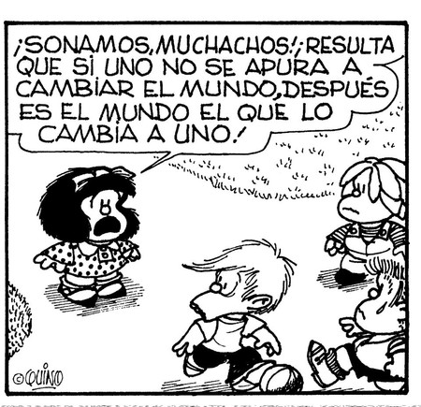

VIÑETAS CUADRADAS



VIÑETA SIN CUADRO

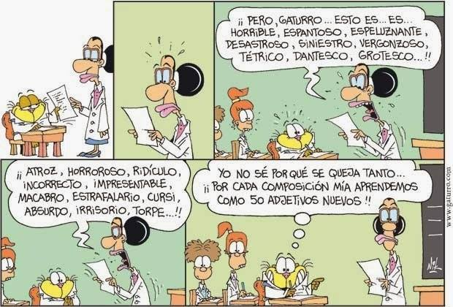

VIÑETAS EN FILAS VERTICALES

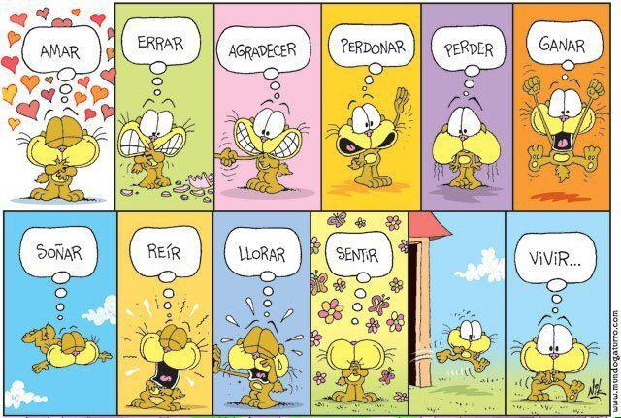

-EN LAS HISTORIETAS, LO QUE DICEN LOS PERSONAJES APARECE ENCERRADO EN UN GLOBO DE DIÁLOGO.

 BURBUJA DE PENSAMIENTO-

GLOBOS DE DIÁLOGOS



-TAMBIÉN SE USAN DETERMINADOS SONIDOS QUE SON LLAMADOS “ONOMATOPEYAS”

EJEMPLO:



1. PREGUNTÁ EN CASA: ¿QUÉ HISTORIETAS LEÍAN CUÁNDO ERAN CHICOS?
2. ¿CUÁL ERA SU FAVORITA?
3. ESCRIBILAS EN TU HOJA.

**MARTES 7 DE JULIO CIENCIAS SOCIALES**

**SOY INDEPENDIENTE**

ALGUNA VEZ TE PREGUNTASTE, ¿QUÉ SIGNIFICA SER INDEPENDIENTE?

**Ser independiente** quiere decir **que** no se depende de otro para hacer algo, o **que** no se quiere depender, lo cual no quiere decir **que** no se necesite o se quiera a los demás.

**¡VOS SOS INDEPENDIENTE!**

1-¿QUÉ COSAS HACÉS QUE TE HACEN SENTIR INDEPENDIENTE?

TE DEJO UNOS EJEMPLOS:

ME VISTO SOLO.

COLABORO CON LOS QUEHACERES DE LAS CASA.

ESTUDIO Y HAGO MIS TAREAS ESCOLARES.





ESCRIBÍ POR LO MENOS CINCO COSAS QUE HACÉS SIN AYUDA DE TU FAMILIA.

……………………………………………………………………………………….

……………………………………………………………………………………….

………………………………………………………………………………………

……………………………………………………………………………………………

…………………………………………………………………………………………

**SER INDEPENDIENTE TAMBIÉN ES SER LIBRES**

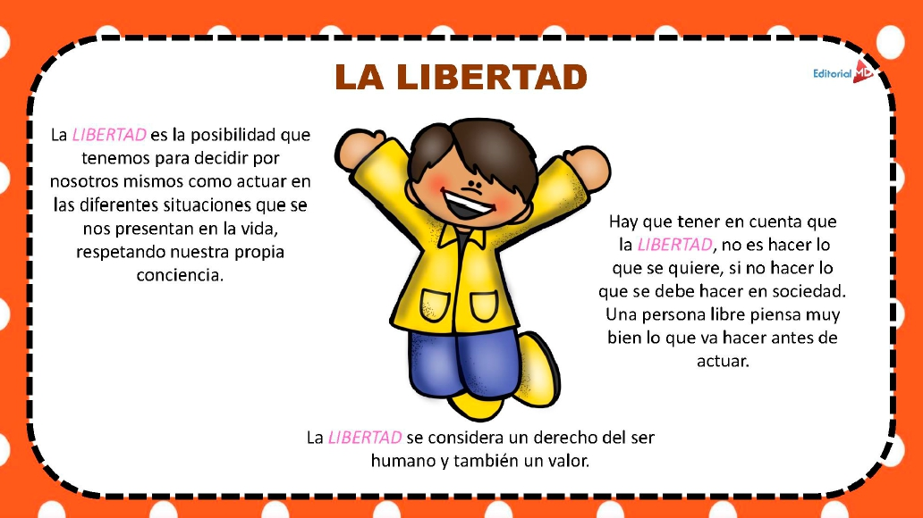

2-ENTRÁ A ESTE LINK Y RESPONDÉ LIBREMENTE A CADA PREGUNTA QUE ALLÍ APARACEN.SÓLO LAS DEL PRIMER CUADRO.PODÉS HACERLAS AHÍ Y LUEGO CONTARME EN LA CARPETA ALGUNA DE ELLAS.ME GUSTARÍA CONOCER CÓMO FUISTE CRECIENDO DURANTE LOS DÍAS EN CASA.

**DIARIO DE CUARENTENA**

<https://es.liveworksheets.com/es412686vq>

MARTES 7 DE JULIO

MATEMÁTICAS:

HABLEMOS DE NÚMEROS!!!

ESCRIBÍ LAS RESPUESTAS CORRECTAS EN CADA GLOBO DE DIÁLOGO.

1)CANDE DICE QUE 2.350 ES EL RESULTADO DE LA SUMA DE 1.250+320. ¿QUÉ LE RESPONDERÍA MAITENA EN SU GLOBO DE DIÁLOGO?

MAITENA:



2)ANTONIO LE PREGUNTA A JUAN CÓMO PUEDE DESCOMPONER EL NÚMERO 2,024 EN MILES, CIENES,DIECES Y UNOS. ESCRIBÍ EN EL GLOBO DE DIÁLOGO LO QUE LE RESPONDE JUAN.

JUAN

3)PENSÁ Y ESCRIBÍ NÚMEROS DE 4 CIFRAS MENORES Y MAYORES A…

2 NÚMEROS MAYORES A 5.010__________________________________________

3 NÚMEROS MENORES A 4.001__________________________________________

2 NÚMEROS MAYORES A 6.020__________________________________________

3 NÚMEROS MENORES A 3.500_________________________________________